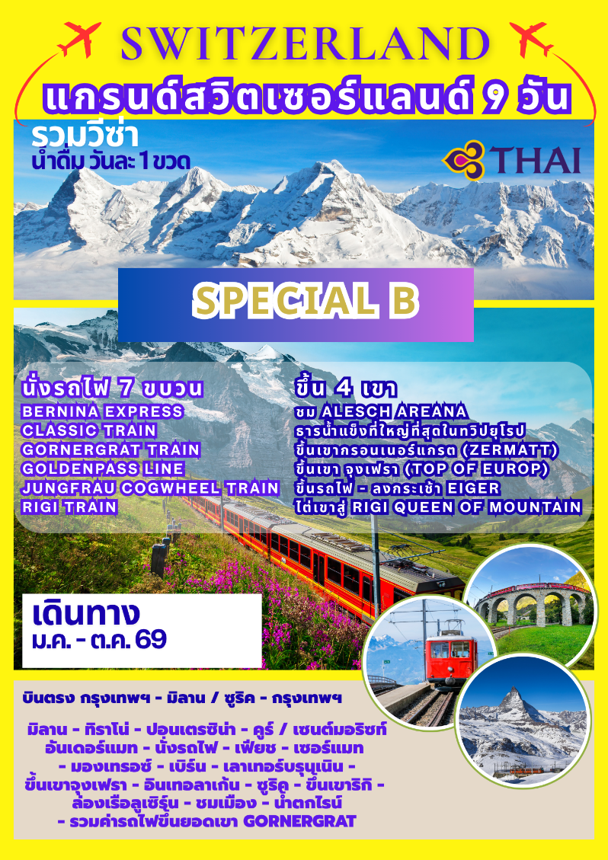

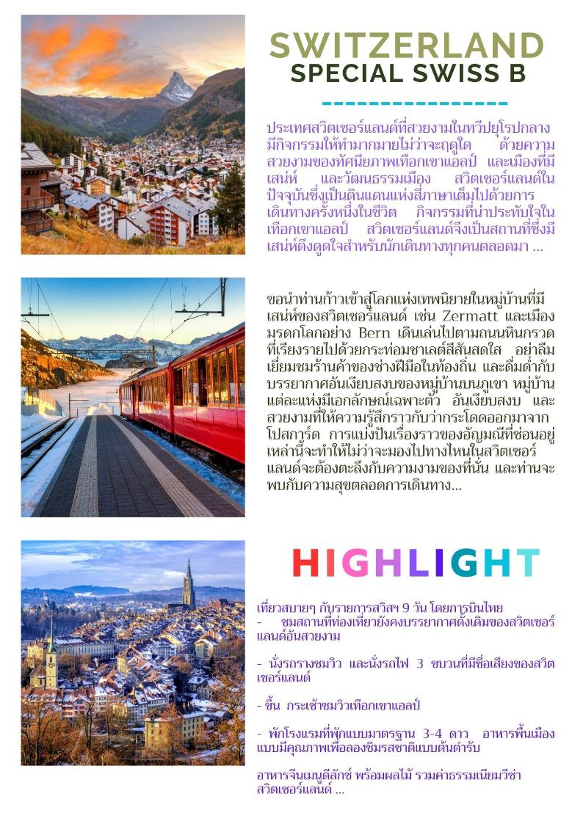

วันแรกของการเดินทาง (1) ท่าอากาศยานสุวรรณภูมิ
22.00 น. คณะพร้อมกัน ณ ท่าอากาศยานสุวรรณภูมิ ชั้น 4 แถว H/J เคาน์เตอร์สายการบินไทย แอร์เวย์ Thai Airways
โดยมีเจ้าหน้าที่บริษัทคอยอำนวยความสะดวก
วันที่สองของการเดินทาง (2) มิลาน (อิตาลี) – ทิราโน่ – รถไฟชมวิวสายโรแมนติก
“เบอร์นิน่า เอ็กซ์เพรส ” – พอนเทรสินา – เซนต์มอริทซ์/คูร์
00.35 น. เหินฟ้าสู่สนามบินมิลาน...ประเทศอิตาลี โดยสายการบินไทยเที่ยวบินที่ TG (บินตรง)
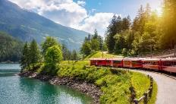
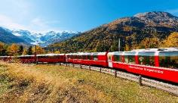
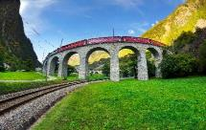
06.55 น. ถึงสนามบินนานาชาติมิลาน, อิตาลี หลังผ่านพิธีการด้านศุลกากรเรียบร้อยแล้ว นำคณะออกเดินทางสู่ “เมืองทิราโน่”(Tirano) ชมความงามของธรรมชาติสองข้างทาง มุ่งสู่เมืองพรมแดนอิตาลี-สวิตเซอร์แลนด์ ผ่านชมหุบเขาและย่านทะเลสาบอันสวยงามทั้ง 5 ของอิตาลี ชมวิวทิวทัศน์ที่สวยงามแห่งขุนเขาและทะเลสาบ....เดินทางถึง “เมืองทิราโน่” Tirano เมืองตากอากาศแสนสวยท่ามกลางธรรมชาติของกลางหุบเขา
เที่ยง บริการอาหารมื้อกลางวัน ณ ภัตตาคาร
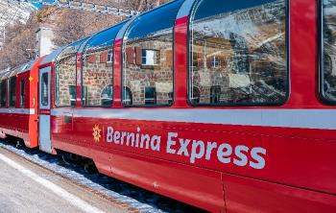
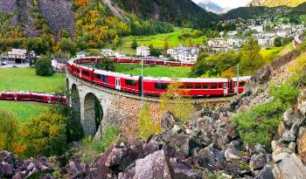
บ่าย นำคณะ “นั่งรถไฟสายโรแมนติกเบอร์นิน่าเอกซ์เพรส” (Bernina Express) ซึ่งเป็นรถไฟชมวิวแบบพาโนรามาที่มีชื่อเสียงที่สุดของประเทศสวิตเซอร์แลนด์ เพลิดเพลินกับบรรยากาศทิวทัศน์ที่สวยงามของ ภูเขาหิมะ ทะเลสาบ ทุ่งหญ้า หมู่บ้านที่สวยงามตั้งเรียงรายกระจัดกระจาย เป็นภาพที่น่าประทับใจเป็นอย่างยิ่ง และผ่านเส้นทางหลายจุดที่ถูกประกาศให้เป็น “เส้นทางสายมรดกโลก” (สวิสฯ-อิตาลี)ระหว่างการเดินทาง รถไฟจะแล่นผ่านธารน้ำแข็งข้ามเทือกเขาแอลป์ที่ระดับความสูง 7,390 ฟิต ท่านจะได้สัมผัสและพูดได้เต็มปากว่าได้ชมทิวทัศน์ที่สวยที่สุดของสวิตเซอร์แลนด์มาแล้ว ท่านจะตื่นตาตื่นใจมิรู้เบื่อหน่าย ทิวทัศน์สองข้างทางจะเปลี่ยนไปทุกนาที อุโมงค์ลอดใต้ภูเขาทั้งลูก สะพานสูงข้ามเหวลึกและธารน้ำแข็งที่อยู่ใกล้แค่เอื้อมจะช่วยเสริมความเพลิดเพลินให้ท่านตลอดการเดินทาง โดยเฉพาะท่านจะได้ชมสะพานรถไฟ บรูซิโอ (Brusio Viaduct) ที่หมุนโค้งเหมือนก้นหอยค่อยๆไต่ความสูงขึ้นไปเรื่อยๆ นับว่าเป็นสิ่งมหัศจรรย์ทางวิศวกรรมของชาวสวิสอย่างแท้จริง(รถไฟขบวนนี้จะไม่ใช้ฟันเฟืองในการไต่เขาเหมือนรถไฟสายอื่นๆในสวิสฯ) จนกระทั่งเข้าสู่เมืองพอนเทรสินา เมืองถูกโอบล้อมไปด้วยภูเขาและวิวทิวทัศน์ของทะเลสาบอันสวยงาม / นำท่านเดินทางสู่เมืองเซนต์ มอริตส์/คูร์
ค่ำ บริการอาหารมื้อค่ำ ณ ภัตตาคาร / นำท่านเดินทางสู่ที่พัก
พักที่: พักที่: Europa Hotel, Reine Victoria Hotel, Laudinella Hotel หรือระดับใกล้เคียง
***ในกรณีที่โรงแรมในเมืองเมืองเซนต์ มอริทซ์/คูร์เต็ม ทางบริษัทฯขอสงวนสิทธิ์ย้ายโรงแรมไปเมืองใกล้เคียงแทน
อาทิ เมืองคเบลินโซน่า หรือเมืองโคโม่ ***
วันที่สามของการเดินทาง (3) เซนต์ มอริทซ์/คูร์ – หมู่บ้านอันเดอร์แมท
*** นั่งรถไฟขบวนคลาสสิคเส้นทางกลาเซียร์ เอ็กซ์เพรส ***
เฟียช – อเล็ตช์ อารีนา – นั่งกระเช้าสู่จุดชมวิวธารน้ำแข็งอเล็ตช์ – เซอร์แมท
เช้า บริการอาหารมื้อเช้า ณ ห้องอาหารของโรงแรม
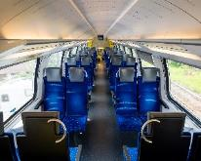
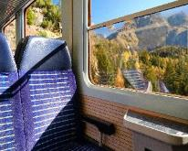
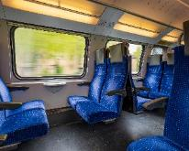
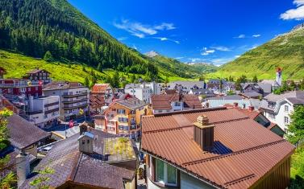
หลังอาหารเดินทางสู่ “เมืองอันเดอร์แมท” (Andermatt) ผ่านเส้นทางหุบเขาที่สวยงาม และทะเลสาบสีเขียวเทอร์ควอยซ์ ผ่านชมหมู่บ้านและฟาร์มเล็กๆ ที่อยู่ตามเนินเขาและริมทะเลสาบ เดินทางถึงหมู่บ้านอันเดอร์แมท ซึ่งเป็นเมืองสกี รีสอร์ท ที่น่ารักและสวยงาม ปัจจุบันมีโรงแรมและร้านอาหารมากมายมาเปิดให้บริการในเมือง มีเวลาให้ท่านได้บันทึกภาพไว้เป็นที่ระลึกเพื่อเก็บบรรยากาศความสวยงามอันเงียบสงบไว้เป็นที่ระลึกนำคณะสัมผัสประสบการณ์กับการนั่งรถไฟตู้ขบวนคลาสสิค(Classic Train) เส้นทางเดียวกันกับตู้ขบวนกลาเซียร์ เอ็กซ์เพรส รถไฟจะนำท่านผ่านชมภูมิประเทศที่งดงามของเทือกเขาแอลป์ มีทั้งอุโมงค์ สะพาน หุบเหว สวิสแกรนด์แคนยอน ตลอดเส้นทางท่านสามารถชมยอดเขาที่ปกคลุมด้วยธารน้ำแข็งเจ้าของเส้นทาง Furka-Oberralp-Bahn ที่พาดผ่านในกลางเทือกเขาแอลป์สู่สถานีเฟียส
*** หมายเหตุ...รถไฟขบวนคลาสสิค เป็นรถไฟโดยสารสาธารณะ ซึ่งภายในจะเป็นเบาะที่นั่งแบบ 2 – 2 ท่านไม่ระบุที่นั่ง ท่านสามารถนั่งได้ตามความสะดวกของรอบรถไฟ นั้นๆ หัวหน้าทัวร์จะอำนวยความสะดวกท่านในการนำขึ้นรถไฟ ท่านสามารถเปิดหน้าต่างเพื่อรับลมและเก็บภาพสวยๆได้ในบางช่วงวิว***
นำลงรถไฟ ณ สถานีหมู่บ้านเฟียช Fiesch จากนั้น นั่งกระเช้าขึ้นไปยังสถานี Fiescheralp บนความสูง 2,212 เมตรจากระดับน้ำทะเล
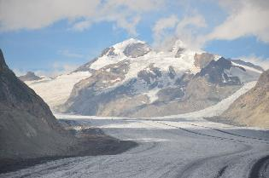
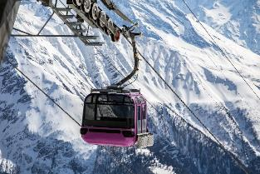
เที่ยง บริการอาหารมื้อกลางวัน ณ ภัตตาคาร
บ่าย นำท่านขึ้นสู่ยอดเขา แองกิชฮอร์น “Eggishorn” ชม อเลิท์ซ กลาเซียร์ (Aletch Glacier) ธารน้ำแข็งที่มีชื่อเสียงและใหญ่ที่สุดในเทือกเขาแอลป์ มีความยาวถึง 23 กิโลเมตร และมีความหนาประมาณ 1 กิโลเมตร ครอบคลุมพื้นที่มากกว่า 120 ตารางกิโลเมตร ถือเป็นธารน้ำแข็งที่ยาวที่สุดในบรรดาทุ่งน้ำแข็งของเทือกเขาแอลป์ทั้งยุโรป ที่ได้รับการยกย่องจากองค์การยูเนสโก้ให้เป็น มรดกโลกทางธรรมชาติ(กรณีกระเช้าที่สถานีเฟียสปิดจะขึ้นจากสถานีเบทเมิลแอลป์ / ไรเดอร์แอลป์) ได้เวลาอันควรนำท่านออกเดินทางสู่ที่พักเมืองเซอร์แมท
ค่ำ บริการอาหารมื้อค่ำ ณ ภัตตาคาร / นำท่านเดินทางสู่ที่พัก
พักที่ : Sonne Hotel / Albana Real Hotel Zermatt หรือที่พักระดับใกล้เคียง
***หมายเหตุ รายการเดินทางนี้เข้าพักโรงแรมบนเมืองเซอร์แมท ตั้งแต่เดือนมีนาคมเป็นต้นไป***
พักที่ : Mountime Hotel / Taescherhof Hotel, Tasch หรือที่พักระดับใกล้เคียง
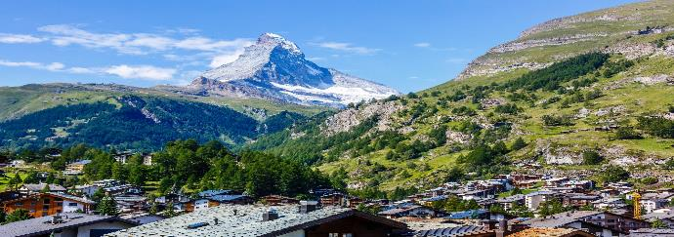

วันที่สี่ของการเดินทาง (4) เซอร์แมท – นั่งรถไฟไต่เขาสู่กรอนเนอร์แกรต
เดินเล่นชมเมืองเซอร์แมท – มาร์ตินี่
เช้า บริการอาหารมื้อเช้า ณ ห้องอาหารของโรงแรม
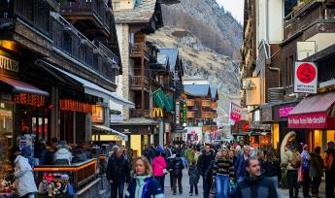
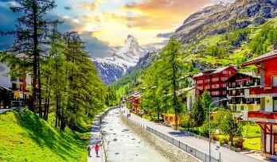
นำท่านโดยสารรถรางสู่เมืองเซอร์แมท เนื่องจากหมู่บ้านเซอร์แมทไม่อนุญาตให้รถยนต์ (น้ำมัน) วิ่งในเมือง เซอร์แมทตากอากาศที่สวยงามดุจสวรรค์บนดิน ตั้งอยู่บนความสูงกว่า 1,620 เมตร (5,350 ฟุต) เป็นเมืองซึ่งสงวนสถานที่ไว้ให้มีแต่อากาศบริสุทธิ์ โดยห้ามรถที่ใช้แก๊สและน้ำมันเข้ามา นอกจากรถไฟฟ้า และรถม้าที่มีไว้บริการนักท่องเที่ยว ซึ่งท่านจะประทับจากประสบการณ์ในการเดินทางครั้งนี้ นำคณะเดินสู่สถานีรถไฟกรอนเนอแกรต นั่งรถไฟไต่เขา “ยอดเขากรอนเนอแกรต” ซึ่งมีความสูงกว่า 3,000 เมตรเหนือระดับน้ำ ทะเล ชมความงามของยอดเขาแมทเทอร์ฮอร์น (จากจุดชมวิวกรอนเนอแกรต) ซึ่งมีความสูงกว่า 4,478 เมตรเหนือระดับน้ำทะเล ซึ่งท่านสามารถเห็นอยู่ แค่เอื้อม ชื่นชมกับทิวทัศน์เหนือม่านเมฆ เพลิดเพลินกับ ทิวทัศน์อันงดงามของหิมะซึ่งปกคลุมยอดเขาตัดกับสีฟ้าเข้มของท้องฟ้า ยอดเขาทรงปิรามิดที่มีปลายคุ้มงอเหมือนตะขอแปลกตา ได้เวลาสมควรนำคณะเดินทางลงจากยอดเขา
เที่ยง บริการอาหารมื้อกลางวัน ณ ภัตตาคาร
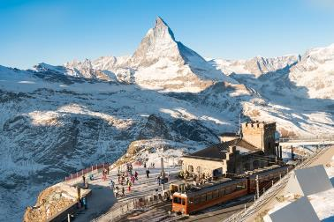
บ่าย จากนั้นมีเวลาให้ท่านได้เดินชมเมืองเซอร์แมท อย่างจุใจ นำท่านชมความงามของยอดเขาแมทเทอร์ฮอร์น จากเมืองเซอร์แมท ซึ่งมีความสูงกว่า 4,478 เมตร เหนือระดับน้ำทะเล ซึ่งท่านสามารถเห็นอยู่แค่เอื้อมให้ท่านได้ชื่นชมกับทิวทัศน์เหนือม่านเมฆเพลิดเพลินกับทิวทัศน์อันงดงาม อิสระกับการเดินเที่ยวชมเมืองที่สวยงามตามอัธยาศัย ภายในเมืองจะมีร้านค้า, ร้านกาแฟรวมถึงร้านของที่ระลึกและนาฬิกาสวิสฯแบรนด์ต่างๆมากมาย ท่านสามารถเดินเล่นเก็บภาพบ้านเก่าของชาวเมืองเซอร์แมท ที่เรียกว่า “ฮินเตอร์ดอร์ฟ” (Hinterdorf) อายุเก่าแก่กว่า 500 ปี ที่ได้รับการอนุรักษ์ไว้ สมัยก่อนใช้เป็นยุ้งฉางและที่เลี้ยงสัตว์แต่ปัจจุบันกลายเป็นเอกลักษณ์ของเมืองเซอร์แมทไปแล้ว ได้เวลาอันสมควรนำท่านเดินทางสู่เมืองมาร์ตินี่
ค่ำ บริการอาหารมื้อค่ำ ณ ภัตตาคาร / นำท่านเดินทางสู่ที่พัก
พักที่: Hotel & Restaurantvatel หรือที่พักระดับใกล้เคียง
วันที่ห้าของการเดินทาง (5) มาตินี่ – มองเทรอซ์ – โกเดน พาส เอ็กซ์เพรส
ชมเมืองเก่ากรุงเบิร์น(เมืองหลวง)
เช้า บริการอาหารมื้อเช้า ณ ห้องอาหารของโรงแรม
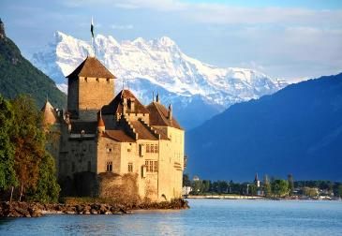
นำคณะออกเดินทางผ่าน “เมืองมองเทรอซ์” (Montreux) เมืองพักผ่อนตากอากาศที่มีชื่อเสียงทั้งในฤดูร้อน และหนาวริมทะเลสาบเจนีวา ซึ่งได้รับสมญานามว่าเป็น “ไข่มุกแห่งริเวียร่าสวิสฯ” คฤหาสน์ และโรงแรมหรูของเมืองนี้เรียงรายริมถนนเรียบทะเลสาบที่ยาวถึง 7 กิโลเมตร แวะถ่ายภาพที่ระลึกกับ “ปราสาทชิลลอง” (ภายนอก) ซึ่งสร้างขึ้นโดยบัญชาของท่านเคาท์ ปีเตอร์ ออฟ ซาวอย หรือที่รู้จักกันแพร่หลายในสมญานามชาร์ลมาญน้อยในครึ่งหลังศตวรรษที่ 13 เป็นที่ประทับโปรดปรานของเคาน์และดยุคแห่งซาวอย
เที่ยง บริการอาหารมื้อกลางวัน ณ ภัตตาคาร
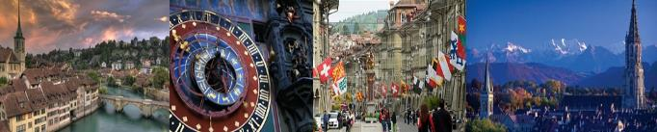

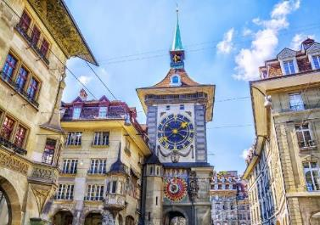
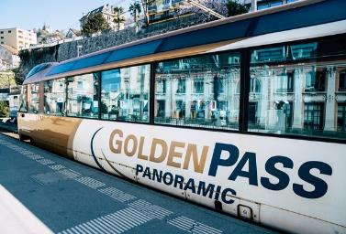
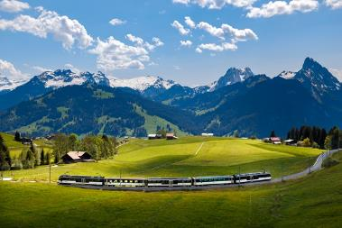
บ่าย หลังอาหารนำท่าน นั่งรถไฟขบวนโกลเดนพาสไลน์ (Golden Pass) ผ่านหุบเขา ทะเลสาบ ทิวทัศน์ที่สวยงามของทะเลสาบเจนีวาตลอดเส้นทาง ผ่านหุบเขา ที่ราบ บ้านและหมู่บ้านฟาร์มสเตย์อีกหลายแห่ง บรรยากาศสวยงามน่าประทับใจทุกฤดูกาล รถไฟนำท่านถึงสถานี Zweisimmen จากนั้นเดินทางโดยรถโค้ชสู่ “เมืองอินเทอร์ลาเก้น” เมืองหลวงของแบร์นเนอร์โอเบอร์ลันด์ เมืองตากอากาศแสนสวยสุดแสนโรแมนติค ที่ตั้งอยู่กลางทะเลสาบสองแห่ง คือ Thunersee และ Brienzersee รายล้อมด้วยเทือกเขาน้อยใหญ่ และป่าสน โดยเฉพาะอย่างยิ่งท่านจะได้เห็นเขาจุงเฟราอันลือชื่อ, นาฬิกาดอกไม้, สถานคาสิโน ฯลฯ ท่านสามารถเลือกซื้อของในร้านค้าต่างๆ โดยเฉพาะนาฬิกาสวิสฯแบรนด์ต่าง, กระเป๋าและเครื่องหนัง รวมถึงผลิตภัณฑ์คอสเมติกราคาพิเศษในร้าน Kirthofer สามารถทำภาษีคืนได้จากที่ร้าน หรือท่านที่ต้องการซื้อของฝากจากซุปเปอร์ มาร์เก็ตก็จะมีร้านใหญ่ชื่อ Migros และ COOP ร่วมถึงร้านขายของที่ระลึกมากมาย นำคณะเดินทางสู่ “กรุงเบิร์น” Berne นครหลวงอันเก่าแก่ของสวิตเซอร์แลนด์ เมืองท่องเที่ยวที่มีชื่อเสียงสวยงามเป็นอย่างยิ่งจนได้รับการอนุรักษ์ และประกาศให้เป็น “มรดกโลกจากองค์การยูเนสโก้” ชม “เบเร็นกราเบ็นหรือบ่อหมี” สัตว์ที่เป็นสัญลักษณ์ของเมือง เดินทางเข้าสู่ “ย่านมาร์คกาสเซ” ย่านเมืองเก่าซึ่งปัจจุบัน เต็มไปด้วยร้านดอกไม้และร้านบูทีคเป็นเขตที่ปลอดมลพิษ ไม่ให้รถยนต์วิ่งผ่าน จึงเหมาะกับการเดินเที่ยว นำชมอาคารเก่า อายุ 200-300 ปี ชมถนนจุงเคอร์นกาสเซ ถนนที่มีระดับสูงสุดๆ ของเมืองนี้เข้าสู่ “ถนนครัมกาสเซ” เต็มไปด้วยร้านภาพวาด และร้านขายของเก่าในอาคารโบราณ ชม “นาฬิกาไซ้ท์ กล็อคเค่น” อายุกว่า 800 ปีที่มีโชว์ให้ดูทุกๆชั่วโมงที่นาฬิกาตีบอกเวลา ชมมหาวิหารเซนต์วินเซนต์รัทฮาวน์ และกรุงเบอร์นยังเป็นเมืองที่มีน้ำพุมากที่สุดเมืองหนึ่งในยุโรป
ค่ำ บริการอาหารมื้อค่ำ ณ ภัตตาคาร / นำท่านเดินทางสู่ที่พัก
พักที่: Holiday Inn Bern Hotel / หรือที่พักระดับใกล้เคียง

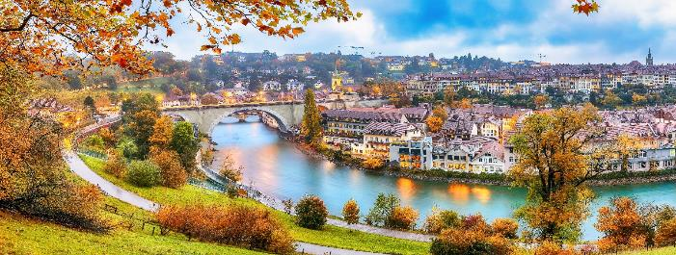

วันที่หกของการเดินทาง (6) เบิร์น – เลาเทอร์บรุนเน่น – น้ำตกชเตาบ์บาค
นั่งรถไฟสู่ยอดเขาจุงเฟรา – เข้าชมถ้ำน้ำแข็ง – อินเทอร์ลาเคน – ซูริค
เช้า บริการอาหารมื้อเช้า ณ ห้องอาหารของโรงแรม
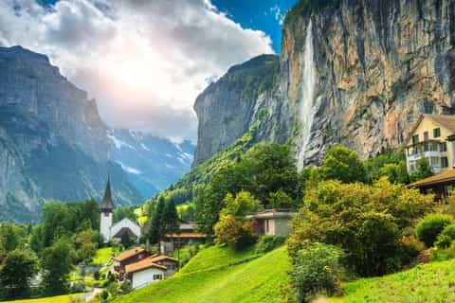
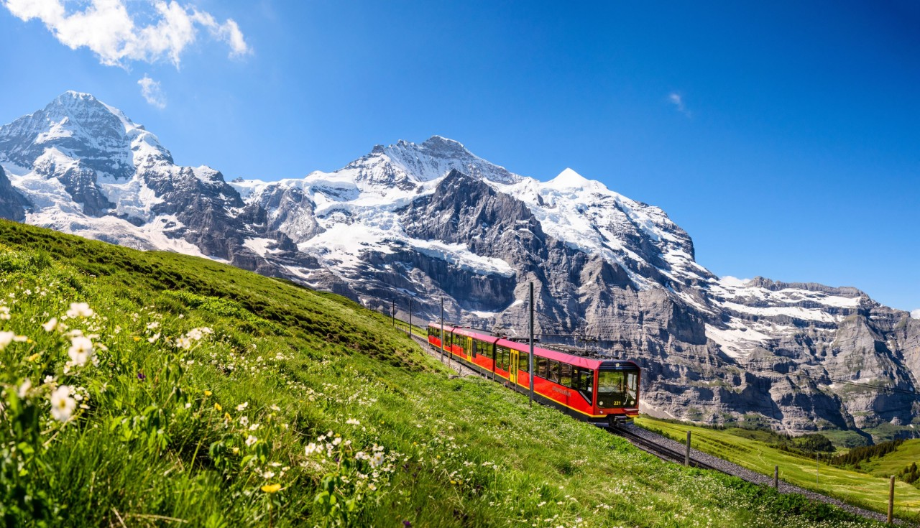
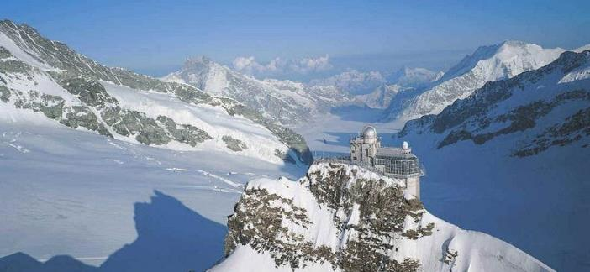
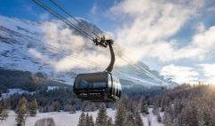
นำท่านเดินทางสู่ “หมู่บ้านเลาเทอร์บรุนเนน” ชมวิว น้ำตกชเตาบ์บาค (Staubbach Waterfall) ที่ไหลลงมาจากหน้าผาเสมือนเป็นสัญลักษณ์ของหมู่บ้านแห่งนี้ จากนั้น นั่ง รถไฟฟันเฟือง สู่ “ยอดเขาจุงเฟรา” Jungfraujoch ที่ได้ชื่อว่า “สถานีรถไฟที่สูงที่สุดในยุโรป” เป็นพื้นที่มรดกโลกทางธรรมชาติแห่งแรกของยุโรป เปลี่ยนขบวนรถไฟ (Cog Wheel) ณ “สถานีไคลน์ไชเด็ค” ขึ้นสู่ความสูงถึง 3,464 เมตร จนถึง “สถานีรถไฟที่สูงที่สุดในยุโรป” ซึ่งได้รับการยกย่องว่าเป็น Top of Europe ชม “ถ้ำน้ำแข็ง 1,000 ปี” ที่มีอายุเก่าแก่กว่า 1,000 ปี ชมงานแกะสลักน้ำแข็งที่สวยงามอยู่ใต้ธารน้ำแข็ง 30 เมตร เก็บภาพความสวยงามและยิ่งใหญ่ของธารน้ำแข็ง Aletsch ที่ยาวที่สุดในเทือกเขาแอลป์ จากนั้นอิสระทุกท่านสนุกสนานบนลานหิมะอย่างเต็มอิ่ม สำหรับภายในตัวอาคารจุงเฟรายังมีห้องนิศรรษการเกี่ยวกับประวัติการสร้างทางรถไฟจุงเฟรา, ร้านจำหน่ายช็อคโกแลตลินน์, ร้านนาฬิกาและร้านจำหน่ายของที่ระลึก ท่านสามารถส่งโปสการ์ด ถึงคนพิเศษเพื่อเป็นที่ระลึกจากยอดเขาแห่งนี้ได้อีกด้วย
เที่ยง บริการอาหารมื้อกลางวันบนยอดเขา
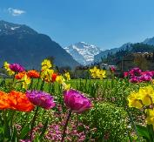
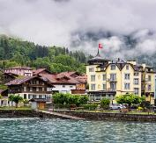
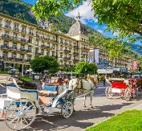
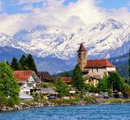
บ่าย นำท่านเดินทางลงเขาด้วยรถไฟฟันเฟือง สู่ สถานีไอเกอร์ (Eiger) จากนั้น โดยสาร “กระเช้าชมวิวเทือกเขาแอล์ป” THE V CABLEWAY ลงสู่ สถานีกริลเดลวาล์วกรุนด์ ซึ่งใช้เวลาเพียง 12 นาทีเท่านั้น /ได้เวลาสมควรนำคณะเดินทางสู่ “ เมืองอินเทอร์ลาเก้น ” (Interlaken) เมืองหลวงของแบร์นเนอร์โอเบอร์ลันด์ เมืองตากอากาศแสนสวยสวยที่รายล้อมไปด้วยเทือกเขาแอล์ป ตัวเมืองอินเทอลาเคนตั้งอยู่ระหว่างทะเลสาบสองแห่งคือทะเลสาบทูน(Thunersee) และทะเลสาบเบรียนซ์ (Brienzersee) มีสวนสาธารณะใหญ่ กลางเมืองท่ามกลางเทือกเขาโดยเฉพาะอย่างยิ่งจากตัวเมืองท่านจะได้เห็นเขาจุงเฟราอันลือชื่อ มีเวลาให้ท่านเดินเล่นพักผ่อนชมลำธารและความสวยงามของตัวเมือง ชมสวนดอกไม้(ตามฤดู) ในเมืองยังงมีสถานคาสิโน, ร้านค้าแบรนด์เนม, ร้านนาฬิกาสวิสฯ หลากหลายยี่ห้อ รวมถึงร้านขายช็อคโกแล็ตและคาเฟ่มากมาย ฯลฯ
ค่ำ บริการอาหารมื้อค่ำ ณ ภัตตาคาร / ได้เวลาอันสมควร นำท่านเดินทางกลับสู่ เมืองซูริค
พักที่: InterCity Hotel / AJA Hotel / Dormero Hotel, ZURICH หรือที่พักระดับใกล้เคียง

วันที่เจ็ดของการเดินทาง (7) ซูริค – ริกิ – นั่งรถไฟขึ้นยอดเขาริกิ – ล่องทะเลสาบลูเซิร์น
ชมเมืองลูเซิร์น – ซูริค
เช้า บริการอาหารมื้อเช้า ณ ห้องอาหารของโรงแรม
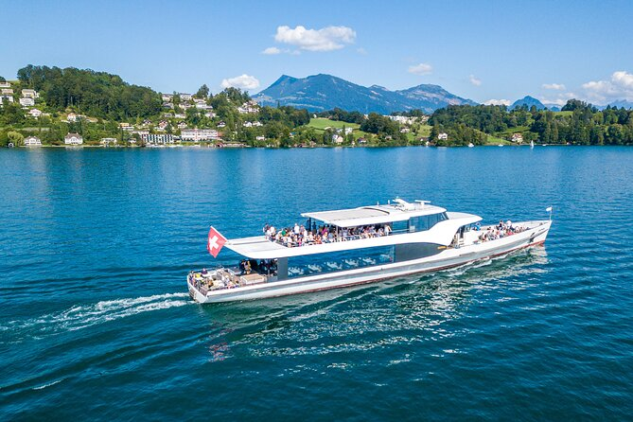
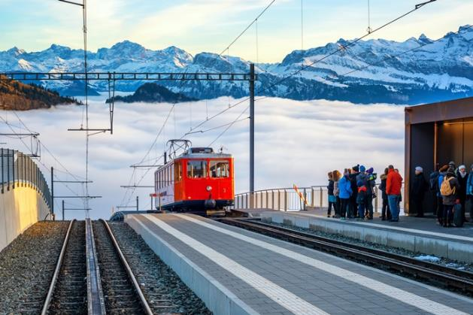
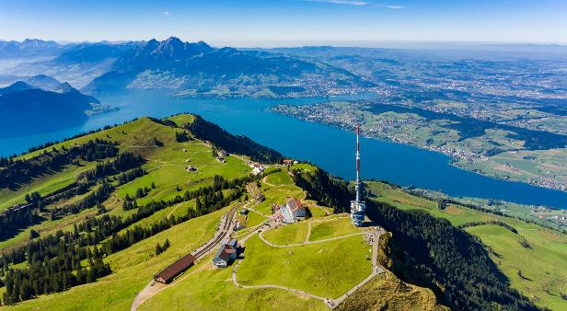
นำท่านเดินทางสู่ สถานีรถไฟ “เมืองอาร์ธ-โกเดา” จากนั้น“นำท่านเปลี่ยนการเดินทางโดยรถไฟฟันเฟืองขึ้นสู่ยอดเขาริกิ” ซึ่งได้ชื่อว่าเป็นรถไฟฟันเฟืองที่สามารถขึ้นยอดเขาได้แห่งแรกของยุโรปและประเทศสวิตเซอร์แลนด์ ตามรอยละคร “อย่าลืมฉัน” สัมผัสกับฉากจบที่แสนโรแมนติก บนยอดเขาริกิ RIGI KULM ซึ่งเป็นเทือกเขาในภาคกลางของสวิตเซอร์แลนด์ เป็นที่รู้จักกันใน ฐานะ “ราชินีแห่งเทือกเขา”โดยยอดที่สูงที่สุด มีความสูงถึง 1,797.50 เมตร ซึ่งท่านสามารถชมวิวทิวทัศน์อันงดงามของเทือกเขาแอลป์ (The Alps) ที่มีความสวยงามและซึมซับกับบรรยากาศอันเป็นธรรมชาติแท้ๆ ของประเทศสวิตเซอร์แลนด์ได้แบบ 360 องศา นำท่าน “ล่องเรือชมความสวยงามของทะเลสาบลูเซิร์น” Lucerne Lake Cruise ชมทัศนียภาพอันสวยงามของทะเลสาบ หมู่บ้านเล็กๆและวิลล่าสุดหรู ที่ตั้งอยู่ริมทะเลสาบลูเซิร์น ท่ามกลางเทือกเขาแอล์ป ท่านจะเพลิดเพลินไปกับบรรยากาศ ที่สุดแสนโรแมนติค จนกระทั่งถึง “เมืองลูเซิร์น” Lucern เมืองที่ได้ชื่อว่านักท่องเที่ยวบันทึกภาพไว้มากที่สุด
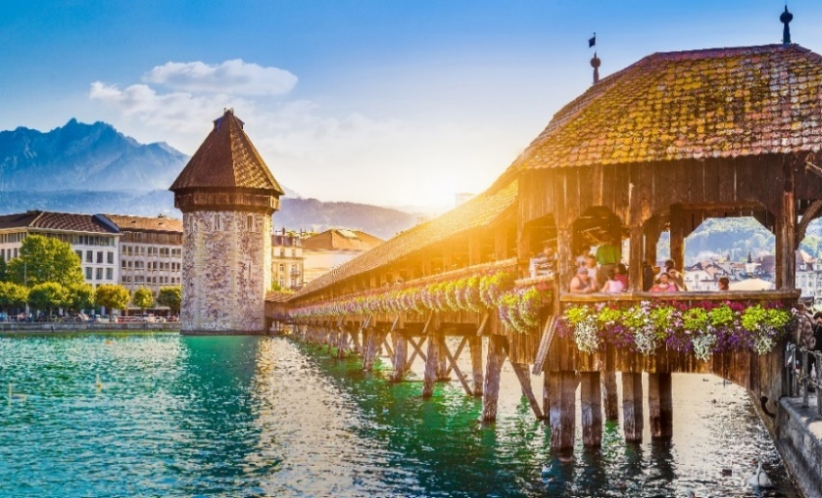
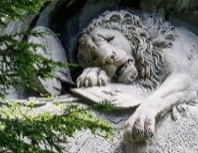
เที่ยง บริการอาหารมื้อกลางวัน ณ ภัตตาคารอาหารไทย
จากนั้นคณะไปถ่ายรูปกับ “อนุสาวรีย์สิงโต” อนุสรณ์รำลึกถึงการเสียชีวิตของทหารสวิสฯผู้ถวายการอารักขาแด่พระเจ้าหลุยส์ที่ 16 ในสงครามปฏิวัติใหญ่ฝรั่งเศส นำท่านเดินชมเมืองเก่าเดินข้าม “สะพานไม้คาเปล” ที่มีชื่อเสียงที่สุดของลูเซิร์น ซึ่งเป็นสะพานไม้ที่มีหลังคาคลุมตลอด ทอดตัวข้าม “ แม่น้ำรุซซ์” (Reuss)
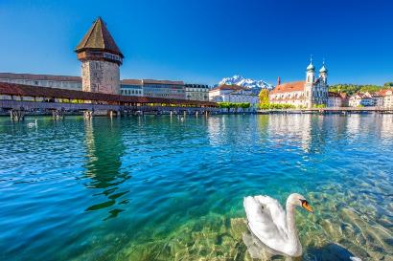
ซึ่งสร้างมากว่า 660 ปี เพื่อเชื่อมเขตเมืองใหม่ในฝั่งใต้และเขตเมืองเก่าในฝั่งเหนือ สะพานแห่งนี้เคยถูกไฟไหม้เมื่อปี 1993 แต่ก็ได้บูรณะใหม่จนมีสภาพใกล้เคียงของเดิม อิสระตามอัธยาศัยกับการเที่ยวชมบรรยากาศของเมือง นำท่านเดินทางเข้าสู่ บริเวณจัตุรัสใจกลางเมือง “ชวาเน่นท์พลัทซ์” ให้ท่านช้อปปิ้งสินค้าขึ้นชื่อของประเทศสวิสเซอร์แลนด์ นานาชนิด อาทิ มีดพับสวิสฯ ช็อคโกแล็ต ของซูวีเนียร์ต่างๆ และที่ท่านไม่ควรพลาดคือ นาฬิกายี่ห้อต่างๆที่มีชื่อเสียงของสวิตเซอร์แลนด์ จากร้านตัวแทนจำหน่ายนาฬิกาชื่อดัง อาทิ บุคเคอเรอร์, กือเบอลิน, เอ็มบาสซี่ ฯลฯ
ค่ำ บริการอาหารมื้อค่ำ ณ ภัตตาคาร / นำท่านเข้าสู่ที่พัก
พักที่: InterCity Hotel / AJA Hotel / Dormero Hotel, ZURICH หรือที่พักระดับใกล้เคียง
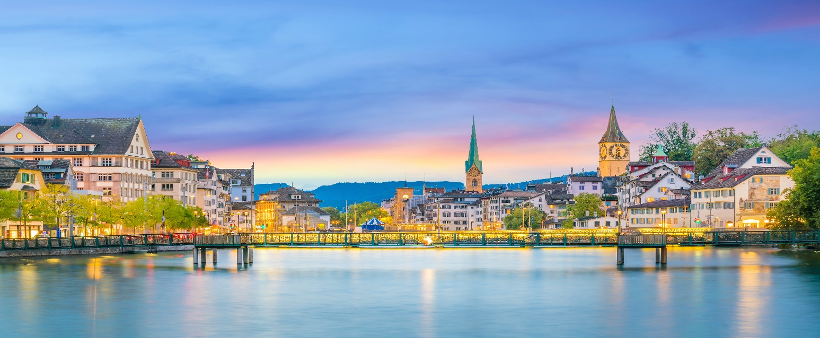

วันที่แปดของการเดินทาง (8) ซูริค – น้ำตกไรน์ – ซูริค – ชมเมือง – โบสถ์เซนต์ปีเตอร์
ช้อปปิ้ง – เดินทางกลับ
เช้า บริการอาหารมื้อเช้า ณ ห้องอาหารของโรงแรม
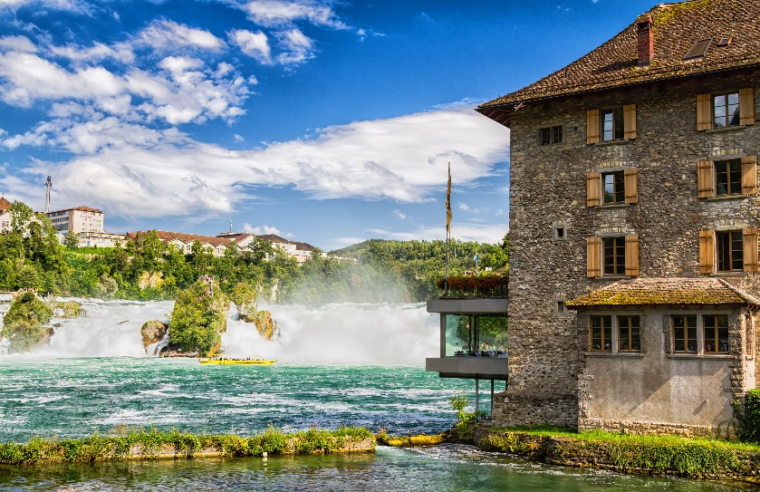
นำคณะออกเดินทางเข้าสู่ “เมืองซาฟเฮาส์เซ่น” Schaffhausen เมืองชายแดนเยอรมัน-สวิสฯ ชมความสวยงามของ “น้ำตกไรน์” ซึ่งเกิดจากแม่น้ำไรน์สายน้ำนานาชาติที่สำคัญที่สุด ในยุโรป แม่น้ำแห่งนี้เกิดขึ้นจากการละลายของหิมะจากเทือกเขาแอลป์เริ่มจากเป็นลำธารเล็กๆ ผ่านลิคเท่นสไตน์เข้าสู่ทะเลสาบคอนสแตนท์ที่กั้นพรหมแดนระหว่างสวิตเซอร์แลนด์กับเยอรมนี ส่วนที่ล้นไหลออกจากทะเลสาบคอนสแตนท์ก่อกำเนิดแม่น้ำไรน์สายใหญ่ ไหลผ่านหน้าผาสูงชันที่เมืองซาฟเฮาส์เซ่นเกิดเป็น “น้ำตกไรน์ที่สวยงามที่สุดในยุโรปกลาง” / “ได้เวลาสมควรนำท่านเดินทางสู่ สนามบินซูริค นำคณะเช็คอิน และทำ TAX REFUNED
13.15 น. เหิรฟ้ากลับสู่กรุงเทพฯ ประเทศไทย โดยสายการไทย เที่ยวบินที่ TG971
วันที่เก้าของวันเดินทาง (9) ท่าอากาศยานสุวรรณภูมิ
06.10 น. เดินทางถึงท่าอากาศยานสุวรรณภูมิ โดยสวัสดิภาพพร้อมความประทับใจ
*****************************************
หมายเหตุ...โปรแกรมการเดินทางอาจเปลี่ยนแปลงได้ตามความเหมาะสม เนื่องจากสภาพ ลม ฟ้า อากาศ,การล่าช้าอันเนื่องมาจากสายการบิน และสถานการณ์ในต่างประเทศที่ทางคณะเดินทางในขณะนั้น เพื่อความปลอดภัยในการเดินทาง โดยบริษัทฯ ได้มอบหมายให้ หัวหน้าทัวร์ผู้นำทัวร์ มีอำนาจตัดสินใจ ณ ขณะนั้นทั้งนี้การตัดสินใจ จะคำนึงถึงผลประโยชน์ของหมู่คณะเป็นสำคัญ

อัตราค่าบริการ (รวมค่าวีซ่าและน้ำดื่ม)
กำหนดการเดินทาง | ผู้ใหญ่  พักห้องละ 2 ท่าน | เด็กอายุต่ำกว่า 12 ปี  พักกับผู้ใหญ่ 1 ท่าน | เด็กอายุต่ำกว่า 12 ปี  พักกับผู้ใหญ่ 2 ท่าน (เสริมเตียง) | พักเดี่ยว
28 ม.ค. – 05 กพ.69 | 149,900 | 149,900 | 149,900 | 27,900
19 – 27 ก.พ.69 | 149,900 | 149,900 | 149,900 | 27,900
ช่วง มีนาคม – ตุลาคม 2569 (พักในหมู่บ้านเซอร์แมท)
22 – 30 มี.ค.69 | 149,900 | 149,900 | 149,900 | 27,900
08 – 16 เม.ย.69 | 159,900 | 149,900 | 149,900 | 27,900
12 – 20 เม.ย.69 | 159,900 | 149,900 | 149,900 | 27,900
30 เม.ย. – 08 พ.ค.69 | 149,900 | 149,900 | 149,900 | 27,900
14 – 22 พ.ค.69 | 149,900 | 149,900 | 149,900 | 27,900
29 พ.ค. – 06 มิ.ย.69 | 149,900 | 149,900 | 149,900 | 27,900
18 – 26 มิ.ย.69 | 149,900 | 149,900 | 149,900 | 27,900
24 ก.ค. – 01 ส.ค.69 | 149,900 | 149,900 | 149,900 | 27,900
7 – 15 ส.ค.69 | 149,900 | 149,900 | 149,900 | 27,900
18 – 26 ก.ย.69 | 149,900 | 149,900 | 149,900 | 27,900
01 – 09 ต.ค.69 | 149,900 | 149,900 | 149,900 | 27,900
16 – 24 ต.ค.69 | 149,900 | 149,900 | 149,900 | 27,900
* คณะออกเดินทางได้เมื่อมีจำนวนผู้เดินทางครบ 25 ท่านเท่านั้น *
ต้องการเดินทางโดยชั้นธุรกิจ (Business Class) กรุณาสอบถามราคาเพิ่มเติม

อัตราค่าบริการนี้รวม
- ค่าตั๋วเครื่องบินชั้นประหยัด ไป-กลับ กรุงเทพฯ-มิลาน // ซูริค-กรุงเทพฯ (หรือสลับประเทศลงก่อน-หลัง)
- ค่ารถปรับอากาศนำเที่ยวตามระบุไว้ในรายการ พร้อมคนขับรถที่ชำนาญเส้นทาง กฎหมายในยุโรปไม่อนุญาตให้คนขับรถเกิน 12 ช.ม./วัน
- โรงแรมที่พักตามระบุหรือเทียบเท่าในระดับเดียวกัน โรงแรมส่วนใหญ่ในยุโรปจะไม่มีเครื่องปรับอากาศ เนื่องจากอยู่ในแถบที่มีอุณหภูมิต่ำและราคาโรงแรมจะปรับขึ้น 3-4 เท่าตัว หากวันเข้าพักตรงกับงานเทศกาล เทรดแฟร์หรือการประชุมต่างๆ อันเป็นผลที่ทำให้ต้องมีการปรับเปลี่ยนย้ายเมือง โดยคำนึงถึงความเหมาะสมเป็นหลัก
- ค่าอาหารที่ระบุในรายการ ให้ท่านได้เลิศรสกับอาหารท้องถิ่นในแต่ละประเทศ
- ค่าบริการนำทัวร์โดยหัวหน้าทัวร์ผู้มีประสบการณ์นำเที่ยวให้ความรู้และคอยดูแลอำนวยความสะดวกตลอดกาเดินทาง
- ค่าประกันการเกิดอุบัติเหตุในการเดินทางวงเงินท่านละ 1,000,000 บาท (ตามเงื่อนไขกรมธรรม์) ในกรณีท่านอายุเกิน 75 ปี หรือไม่ได้เดินทางไปและกลับพร้อมคณะ ท่านต้องซื้อประกันเพิ่ม
- ค่าธรรมเนียมในการยื่นวีซ่ายุโรปหรือกลุ่มเชงเก้นวีซ่า และค่าธรรมเนียมวีซ่า ทางสถานทูตไม่คืนให้ท่านไม่ว่าท่านจะผ่านการพิจารณาหรือไม่ก็ตาม
- ค่าน้ำดื่มบริการบนรถโค้ช วันละ 1 ขวด

อัตราค่าบริการนี้ไม่รวม
- ค่าภาษีมูลค่าเพิ่ม 7 % และค่าภาษีหัก ณ ที่จ่าย 3 %
- ค่าทิปหัวหน้าทัวร์ วันละ 100 บาท / ท่าน (900 บาท)
- ค่าทิปพนักงานขับรถตลอดการเดินทาง วันละ 3 สวิสฯฟรังค์ 7 วันรวมท่านละ 21 CHF
- ค่าใช้จ่ายส่วนตัว อาทิ ค่าโทรศัพท์ ค่าซักรีด ค่าเครื่องดื่มและอาหารนอกเหนือจากที่ระบุในรายการ
- ค่าผกผันของภาษีน้ำมันที่ทางสายการบินแจ้งเปลี่ยนแปลงกะทันหัน
- กรณีท่านที่ประสงค์พักแบบห้องสามเตียง(Triple Room) หากทางโรงแรมที่พักไม่สามารถจัดห้องพักแบบสามเตียงได้ อาจต้องเป็นเตียงเสริมแทน หรือ อาจต้องแยกเป็นห้องสองเตียง 1 ห้องและห้องเตียงเดียว 1 ห้อง ซึ่งมีค่าใช้จ่ายสำหรับค่าห้องเดียวทั้งนี้ทางลูกค้าต้องเป็นผู้จ่ายค่าห้องเดียวเอง(ทางบริษัทฯ ขอแนะนำให้พักสองห้อง)
เงื่อนไขการสำรองที่นั่ง และการชำระเงิน
- กรุณาจองล่วงหน้าพร้อมชำระงวดแรก 70,000.-บาท เป็นเงินสดเท่านั้น เมื่อจอง พร้อมแฟกซ์สำเนาหน้าหนังสือเดินทาง Passport มายังบริษัท และค่าใช้จ่ายส่วนที่เหลือกรุณาชำระก่อนการเดินทางไม่น้อยกว่า 20 วัน มิฉะนั้นจะถือว่าท่านยกเลิกการเดินทาง
- เนื่องจากรายการทัวร์นี้เป็นแบบเหมาจ่ายเบ็ดเสร็จ หากท่านสละสิทธิ์การใช้บริการใดๆตามรายการ หรือถูกปฏิเสธการเข้า และออกประเทศไม่ว่าในกรณีใดก็ตาม บริษัทฯ ขอสงวนสิทธิ์ไม่คืนเงินในทุกกรณี
- บริษัทฯ ขอสงวนสิทธิ์ยกเลิกการเดินทางก่อนล่วงหน้า 10 วัน ซึ่งจะเกิดขึ้นได้ก็ต่อเมื่อไม่สามารถทำกรุ๊ปได้อย่างน้อย 20 ท่าน และหรือ ผู้ร่วมเดินทางในคณะไม่สามารถผ่านการพิจารณาวีซ่าได้ครบ 20 ท่าน ซึ่งในกรณีนี้ ทางบริษัทฯ ยินดีคืนเงินให้ทั้งหมดหักค่าธรรมเนียมวีซ่า หรือจัดหาคณะทัวร์อื่นให้ ถ้าท่านต้องการ
- บริษัทฯ ขอสงวนสิทธิ์ที่จะเปลี่ยนแปลงรายละเอียดบางประการในทัวร์นี้ เมื่อเกิดเหตุจำเป็น สุดวิสัย จนไม่อาจแก้ไขได้ และจะไม่รับผิดชอบใดๆ ในกรณีที่สูญหาย สูญเสียหรือได้รับบาดเจ็บ ที่นอกเหนือความ รับผิดชอบของหัวหน้าทัวร์และเหตุสุดวิสัยบางประการเช่น การนัดหยุดงาน ภัยธรรมชาติ การจลาจล ต่างๆ
- เมื่อท่านได้ชำระเงินมัดจำหรือทั้งหมด ไม่ว่าจะเป็นการชำระผ่านตัวแทนของบริษัทฯ หรือชำระโดยตรงกับทางบริษัทฯ ทางบริษัทฯ จะขอถือว่าท่านรับทราบและยอมรับในเงื่อนไขต่างๆของบริษัทฯ ที่ได้ระบุไว้โดยทั้งหมด
หมายเหตุ
- บริษัทฯ จะทำการยื่นวีซ่าของท่านก็ต่อเมื่อในคณะมีผู้สำรองที่นั่งครบ 15 ท่าน และได้รับคิวการตอบรับจากทางสถานทูต เนื่องจากบริษัทฯ จะต้องใช้เอกสารต่างๆที่เป็นกรุ๊ปในการยื่นวีซ่า อาทิ ตั๋วเครี่องบิน ห้องพักที่คอนเฟิร์มมาจากทางยุโรป ประกันการเดินทาง ฯลฯ ทางท่านจะต้องรอให้คณะครบ 15 ท่าน จึงจะสามารถยื่นวีซ่าให้กับทางท่านได้อย่างถูกต้อง
- หากในช่วงที่ท่านเดินทางคิววีซ่ากรุ๊ปในการยื่นวีซ่าเต็ม ทางบริษัทต้องขอสงวนสิทธิ์ในการยื่นวีซ่าเดี่ยว ซึ่งทางท่านจะต้องเดินทางมายื่นวีซ่าด้วยตัวเอง ตามวัน และเวลานัดหมายจากทางสถานทูต โดยมีเจ้าหน้าที่ของบริษัทคอยดูแล และอำนวยความสะดวก
- เอกสารต่างๆที่ใช้ในการยื่นวีซ่าท่องเที่ยวทวีปยุโรป ทางสถานทูตเป็นผู้กำหนดออกมา มิใช่บริษัททัวร์เป็นผู้กำหนด ท่านที่มีความประสงค์จะยื่นวีซ่าท่องเที่ยวทวีปยุโรป กรุณาจัดเตรียมเอกสารให้ถูกต้อง และครบถ้วนตามที่สถานทูตต้องการ เพราะจะมีผลต่อการพิจารณาวีซ่าของท่าน บริษัททัวร์เป็นแต่เพียงตัวกลาง และอำนวยความสะดวกในการยื่นวีซ่าเท่านั้น มิได้เป็นผู้พิจารณาว่าวีซ่าให้กับทางท่าน
- กรณีวีซ่าที่ท่านยื่นไม่ผ่านการพิจารณา และคณะสามารถออกเดินทางได้ ท่านจะต้องเสียค่าใช้จ่ายจริงที่เกิดขึ้นดังต่อไปนี้
    - ค่าธรรมเนียมการยื่นวีซ่าและค่าดำเนินการ ทางสถานทูตจะไม่คืนค่าธรรมเนียมใดๆทั้งสิ้นแม้ว่าจะผ่านหรือไม่ผ่านการพิจารณา
    - ค่ามัดจำตั๋วเครื่องบิน หรือตั๋วเครื่องบินที่ออกมาจริง ณ วันยื่นวีซ่า ซึ่งตั๋วเป็นเอกสารที่สำคัญในการยื่นวีซ่า หากท่านไม่ผ่านการพิจารณา ตั๋วเครื่องบินถ้าออกตั๋วมาแล้วจะต้องทำการ REFUND โดยจะมีค่าธรรมเนียมที่ท่านต้องถูกหักบางส่วน และส่วนที่เหลือจะคืนให้ท่านภายใน 45-60 วัน (ตามกฎของแต่ละสายการบิน) ถ้ายังไม่ออกตั๋วท่านจะเสียแต่ค่ามัดจำตั๋วตามจริงเท่านั้น
    - ค่าห้องพักในทวีปยุโรป ถ้าคณะออกเดินทางได้ และท่านไม่ผ่านการพิจารณาวีซ่า ตามกฎท่านจะต้องโดนค่ามัดจำห้องหรือค่าห้องพักของการเดินทางหากท่านไม่ปรากฏตัวตามวันที่เข้าพัก ทางโรงแรมจะต้องยึดค่าห้อง 100% ในทันที ทางบริษัทจะแจ้งให้ท่านทราบ และมีเอกสารชี้แจงให้ท่านเข้าใจ
- หากท่านผ่านการพิจารณาวีซ่า แล้วยกเลิกการเดินทาง บริษัทขอสงวนสิทธิ์ในการยึดค่าใช้จ่ายทั้งหมด 100%
- ทางบริษัทเริ่มต้น และจบ การบริการ ที่สนามบินสุวรรณภูมิ กรณีท่านเดินทางมาจากต่างจังหวัด หรือต่างประเทศ และจะสำรองตั๋วเครื่องบิน หรือพาหนะอย่างหนึ่งอย่างใดที่ใช้ในการเดินทางมาสนามบิน ทางบริษัทจะไม่รับผิดชอบค่าใช้จ่ายในส่วนนี้ เพราะเป็นค่าใช้จ่ายที่นอกเหนือจากโปรแกรมการเดินทางของบริษัท ฉะนั้นท่านควรจะให้กรุ๊ป FINAL 100% ก่อนที่จะสำรองยานพาหนะ
เงื่อนไขการยกเลิก
- ยกเลิกก่อนการเดินทาง 40 วัน – คืนค่าใช้จ่ายทั้งหมด ยกเว้นกรุ๊ปที่เดินทางช่วงวันหยุด หรือเงินค่ามัดจำที่ต้อง
การันตีที่นั่งกับสายการบิน หรือ กรุ๊ปที่มีการการันตีค่ามัดจำที่พักโดยตรงหรือโดยการผ่านตัวแทนในประเทศ หรือ ต่างประเทศและไม่อาจขอคืนเงินได้ (ค่าใช้จ่ายตามความเป็นจริง)
- ยกเลิกก่อนการเดินทาง 20-39 วันขึ้นไป – เก็บค่าใช้จ่าย 50 % ของราคาทัวร์
- ยกเลิกก่อนการเดินทาง 1-19 วัน – เก็บค่าบริการทั้งหมด 100 %
เอกสารที่ใช้ประกอบในการยื่นวีซ่า (ต้องมาโชว์ตัวที่สถานทูตพร้อมสแกนนิ้วมือทุกท่าน)
- หนังสือเดินทาง (ตัวจริง) ที่เหลืออายุใช้งานไม่ต่ำกว่า 6 เดือน และมีหน้าหนังสือเดินทางว่างอย่างน้อย 3 หน้า
- รูปถ่ายสี ฉากหลังเป็นสีขาวเท่านั้น ขนาด 1.5 x 2 นิ้ว จำนวน 3 รูป (ต้องถ่ายไว้ไม่เกิน 6 เดือน) หน้าตรง ไม่สวมแว่นตา ไม่ยิ้มเห็นฟัน ขึ้นอยู่กับประเทศที่จะเดินทาง
- หลักฐานแสดงสถานะการทำงาน 1 ชุด
*** กรณีค้าขาย/เจ้าของกิจการ : หลักฐานทางการค้า เช่น สำเนาใบรับรองจากกระทรวงพาณิชย์หรือใบทะเบียนการค้าที่มีชื่อผู้เดินทาง หรือหนังสือรับรองบริษัทฯ DBD อายุย้อนหลังไม่เกิน 3 เดือน (นับจากวันที่จะยื่นวีซ่า)
*** กรณีพนักงานและผู้ถือหุ้น : หนังสือรับรองการทำงาน (ตัวจริง)เป็นภาษาอังกฤษ ระบุตำแหน่ง เงินเดือน และวันเริ่มงาน พร้อมสลิปเงินเดือน ย้อนหลัง 3 เดือน อายุย้อนหลังไม่เกิน 1 เดือน (นับจากวันที่จะยื่นวีซ่า)
*** กรณีข้าราชการ: หนังสือรับรองจากต้นสังกัด (ตัวจริง) เป็นภาษาอังกฤษ ระบุตำแหน่ง เงินเดือน และวันเริ่มงานพร้อมสลิปเงินเดือนย้อนหลัง 3 เดือน อายุย้อนหลังไม่เกิน 1 เดือน (นับจากวันที่จะยื่นวีซ่า)
*** กรณีนักเรียนและนักศึกษา: หนังสือรับรองการเป็นนักเรียนหรือนักศึกษา (ตัวจริง) เป็นภาษาอังกฤษจากสถาบันที่ศึกษาอยู่ อายุย้อนหลังไม่เกิน 1 เดือน (นับจากวันที่จะยื่นวีซ่า)
- หนังสือแสดงการเคลื่อนไหวทางบัญชี (Bank Statement) (ตัวจริง) ของบัญชีออมทรัพย์ ย้อนหลัง 6 เดือน โดยต้องมีเลขที่บัญชีระบุอยู่ทุกหน้า (สถานทูตพิจารณาบัญชีออมทรัพย์เป็นอันดับแรก) แต่ในกรณีที่ยอดเงินในบัญชีออมทรัพย์ไม่ถึง 6 หลัก สามารถแนบ Statement สมุดบัญชีฝากประจำเพิ่มเติมในการยื่นได้) (สถานทูตไม่รับบัญชีกระแสรายวัน )
- หนังสือรับรองจากธนาคาร (สถานทูตพิจารณาบัญชีออมทรัพย์เป็นอันดับแรก) ในการออกจดหมายรับรองกรุณาระบุคำว่า TO WHOM IT MAY CONCERN แทนการใช้ชื่อแต่ละสถานทูต (เนื่องจากประเทศในยุโรปเข้าร่วมกลุ่มยูโรโซน) กรุณาสะกดชื่อให้ตรงกับหน้าพาสปอร์ต และหมายเลขบัญชีเล่มเดียวกับ Statement ที่ท่านจะใช้ยื่นวีซ่า (ใช้เวลาดำเนินการขอประมาณ 3-5 วันทำการ) โดยต้องทำแยกกัน ระบุตามชื่อผู้เดินทาง 1 ท่าน / 1 ฉบับ (ตัวจริง / ไม่สามารถถ่ายเอกสารได้ )
***ในกรณีเป็น บิดา/มารดา/บุตร, สามี/ภรรยา และญาติ (สามารถรับรองค่าใช้จ่ายให้กันได้) ***
- กรณีเด็กอายุต่ำกว่า 20 ปีบริบูรณ์ หากเด็กไม่ได้เดินทางกับบิดา/มารดาคนใดคนหนึ่ง หรือบิดามารดาไม่ได้เดินทางทั้งสองคน ต้องมีจดหมายยินยอมให้เดินทางไปต่าง ประเทศจากบิดา & มารดา ซึ่งจดหมายต้องออกโดยที่ว่าการอำเภอ โดยระบุประเทศและวันเดินทาง (ตัวจริง)
- สำเนาบัตรประชาชน / สำเนาทะเบียนบ้าน อย่างละ 1 ชุด / สำเนาสูติบัตร 1 ชุด (กรณีอายุต่ำกว่า 20 ปี)
- สำเนาทะเบียนสมรส / สำเนาทะเบียนหย่า / สำเนาใบมรณะบัตร (กรณีหม้าย) / สำเนาใบเปลี่ยนชื่อ-สกุล อย่างละ 1 ชุด (ถ้ามี)
*** กรณีที่สถานทูตมีการเรียกสัมภาษณ์ กรุณาเตรียมเอกสารตัวจริงทั้งหมด ไปในวันนัดสัมภาษณ์ด้วย ***
***สถานทูตอาจมีการขอเอกสารอย่างอื่นเพิ่มเติม ตามดุลพินิจของสถานทูต อย่างกะทันหัน จึงขอความกรุณาเตรียมเอกสารเพิ่มเติมให้ครบถ้วน ตามที่สถานทูตขอ เพื่อความสะดวกในการพิจารณาอนุมัติ ออกวีซ่าสำหรับสถานทูต ***
- การบิดเบือนข้อเท็จจริงประการใดก็ตามอาจจะถูกระงับมิให้เดินทางเข้าประเทศในกลุ่มเชงเก้นเป็นการถาวร และถึงแม้ว่าท่านจะถูกปฏิเสธวีซ่าสถานทูตไม่คืนค่าธรรมเนียมที่ได้ชำระไปแล้วและหากต้องการขอยื่นคำร้องใหม่ก็ต้องชำระค่าธรรมเนียมใหม่ทุกครั้ง
- หากสถานทูตมีการสุ่มเรียกสัมภาษณ์บางท่าน ทางบริษัทฯขอความร่วมมือในการเชิญท่านไปสัมภาษณ์ตามนัดหมายและโปรดแต่งกายสุภาพ ทั้งนี้ทางบริษัทฯ จะส่งเจ้าหน้าที่ไปอำนวยความสะดวก และประสานงานตลอดเวลาและหากสถานทูตขอเอกสารเพิ่มเติมทางบริษัทใคร่ขอรบกวนท่านจัดส่งเอกสารดังกล่าวเช่นกัน
- กรณีที่ท่านยกเลิกการเดินทางภายหลังจากได้วีซ่าแล้ว บริษัทฯ ขอสงวนสิทธิ์ในการแจ้งสถานทูตยกเลิกวีซ่าของท่าน เนื่องจากการขอวีซ่าในแต่ละประเทศจะถูกบันทึกไว้เป็นสถิติในนามของบริษัทฯ
- ทางสถานทูตจะรับพิจารณาเฉพาะท่านที่มีเอกสารพร้อมและมีความประสงค์ที่จะเดินทางไปท่องเที่ยวยังประเทศตามที่ระบุเท่านั้น การปฏิเสธวีซ่าอันเนื่องมาจากหลักฐานในการขอยื่นวีซ่าปลอมหรือผิดวัตถุประสงค์ในการยื่นขอวีซ่าท่องเที่ยว ทางบริษัทฯ ขอสงวนสิทธิ์ในการคืนเงิน โดยจะหักค่าใช้จ่ายที่เกิดขึ้นจริงและจะคืนให้ท่านหลังจากทัวร์ออกเดินทางภายใน 30 วัน โปรแกรมการเดินทางอาจเปลี่ยนแปลงได้ตามความเหมาะสม ทั้งนี้จะคำนึงถึงประโยชน์และความปลอดภัยของผู้เดินทางเป็นหลัก

